الاختبار اليومي
اسم الوحدة | يظهر معرفة ومهارة في التصميم والخياطة والنسيج | السنة الدراسية | 2024 | الفصل الدراسي | الفصل  الاول | التاريخ
مخرج التعلم | يستخدم ماكينة الخياطة بطريقة صحيحه وآمنه | معيار الأداء | يثبت ابرة الخياطة بشكل صحيح وآمن
اسم الدرس | يثبت الإبرة على الماكينة بشكل آمن | رقم الدرس | 13
اسم الطالب/ة | عمر الساعدي | اسم المجموعة | عائشة عبدالله
درجة الاختبار | 8
نتيجة الاختبار | .........10
اسئلة الاختبار |  |  |  |  |  |  | الدرجات
السؤال الأول  تطبيق عملي قم بتثبيت الابرة في مكانها الصحيح بالماكينة | 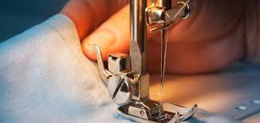 |  |  |  |  |  | ....8.
 |  |  |  |  |  |  | 10


